ПРИНЯТО:  Протокол Общего собрания работников  МДОАУ «Детский сад № 22»  от 28 декабря 2020 года № 3 | УТВЕРЖДЕНО:  Приказом МДОАУ «Детский сад № 22»  от 28 декабря 2020 года № 42  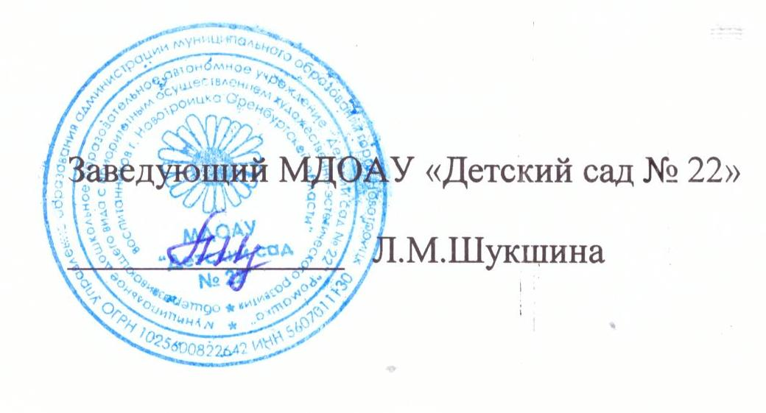

Положение
о языке образования
муниципального дошкольного образовательного автономного учреждения
«Детский сад № 22 «Ромашка»
общеразвивающего вида
с приоритетным осуществлением
художественно-эстетического развития воспитанников
г. Новотроицка Оренбургской области»

г. Новотроицк
- Общие положения
  - Настоящее положение о языке обучения и воспитания (далее - положение) разработано в соответствии с Федеральным законом от 29.12.2012 № 273-ФЗ «Об образовании в Российской Федерации», Уставом муниципального дошкольного образовательного автономного учреждения «Детский сад № 22 «Ромашка» общеразвивающего вида г. Новотроицка Оренбургской области».
  - Положение устанавливает языки образования и порядок их выбора родителями (законными представителями) несовершеннолетних обучающихся при приеме на обучение по образовательным программам дошкольного образования.
- Язык обучения
  - Образовательная деятельность осуществляется на государственном языке - русском.
  - Выбор языка образования осуществляется по заявлению родителей (законных представителей) при приеме (переводе) на обучение по образовательным программам дошкольного образования.
  - В рамках дополнительных образовательных программ по запросу участников образовательных отношений детский сад вправе организовать обучение детей иностранным языкам.

